**La carte mère**

Composante très importante : détermine les caractéristiques votre ordinateur (type ce CPU (qui lui, détermine le type de RAM, sa taille…), système audio, vidéo…).

Principaux fabricants : ASUS, Gygabyte, MSI.

Le chipset (jeu de composants)

Pour réussir à exécuter les instructions, le CPU a besoin de communiquer avec les composants qui l’entourent (les périphériques). Le CPU ne peut pas communiquer directement avec ces périphériques : il doit utiliser un intermédiaire : le contrôleur.

Un contrôleur est un processeur dédié, c’est-à-dire qu’il s’occupe d’un périphérique en particulier. (par exemple, le contrôleur de RAM ne s’occupe que de la RAM : il exécute les lectures, les écritures, gère le trafic entre le CPU et la RAM (goulots d’étranglement)...Les contrôleurs possèdent les instructions pour pouvoir générer les signaux vers les périphériques qu’ils font fonctionner (comme le CPU le fait pour l’UAL).

Plusieurs des contrôleurs sont regroupés pour former ce qu’on appelle le chipset.

Voyons d’abord l’aspect physique : ce que l’on voit sur la carte-mère est le dissipateur de chaleur sur le chipset (composante jaune de forme carrée)

[ASUS](http://www.newegg.ca/Store/Brand.aspx?Brand=1315)

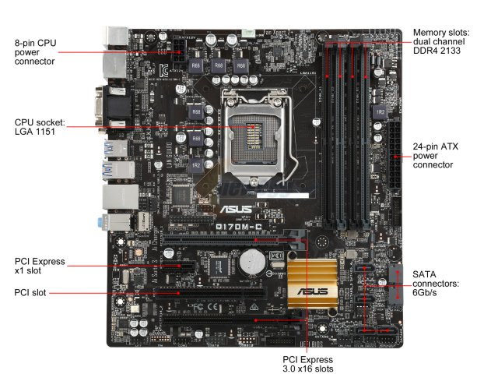[Skip Image Gallery](http://www.newegg.ca/Product/Product.aspx?Item=N82E16813132687#skipImageGallery)



Le chipset lui-même ressemble à ceci :

[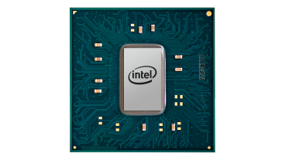](http://www.intel.com/content/www/us/en/chipsets/business-chipsets/q170-q150-chipset.html)

Note : Intel fabriquait des cartes mères il y a quelques années. Maintenant, Intel fabrique toujours des chipsets (ainsi que des CPU) et c’est une compagnie (comme ASUS par exemple) qui achète les chipsets d’Intel pour les souder sur leur carte mère. (Revoir la carte-mère de la page précédente : les deux seules composantes Intel sont le CPU (socket LGA 1151) et le chipset (dissipateur de chaleur au dessus : ASUS)).

[**Intel® Q170 and Q150 Chipsets**](http://www.intel.com/content/www/us/en/chipsets/business-chipsets/q170-q150-chipset.html)

Bloc-diagramme (block diagram). Les schémas des chipsets sont souvent représentés de cette façon : on voit le chipset ainsi que la base (socket) du CPU. On appelle le couple chipset-socket une plate-forme.



[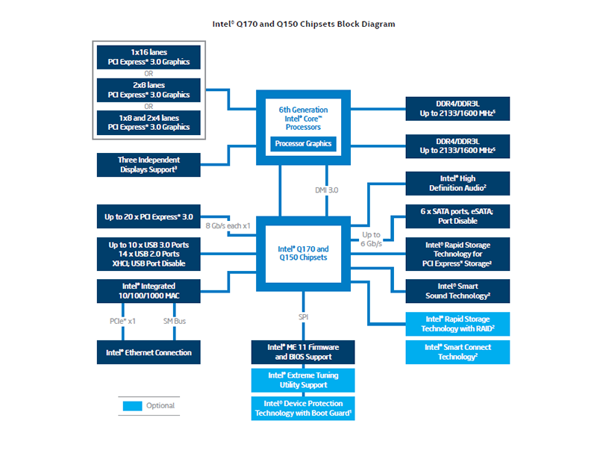](http://www.intel.com/content/dam/www/public/us/en/images/diagrams/q170-q150-block-diagram-rwd.png" \t "_blank)



Que peut-on apprendre de ce diagramme ?

1.Voyons d’abord ce qui se rapporte au CPU :

a)CPU que l’on peut utiliser : Intel Core 6e génération processors

Attention : peut-être pas tous (voir desktop, portable….SOCKET : ex LGA 1200…,nom de code)

b)Le contrôleur de RAM (dans le CPU) :



[](http://www.intel.com/content/dam/www/public/us/en/images/diagrams/q170-q150-block-diagram-rwd.png" \t "_blank)



2 canaux

Vitesses de Ram : DDR3L (jusqu’à 1600 MHz)

DDR4 (jusqu’à 2133 MHz)

Qu’est-ce que la RAM DDR3L ? (on a presque toujours besoin d’aller compléter nos connaissances sur Internet quand on regarde un nouveau modèle de composante…)

D’après Wikipédia :

« La **DDR3L SDRAM** souvent abrégé en **DDR3L** est un module mémoire dynamique, consommant moins d'énergie que les [DDR3 SDRAM](https://fr.wikipedia.org/wiki/DDR3_SDRAM) classique, dont la norme a été publiée par le [JEDEC](https://fr.wikipedia.org/wiki/JEDEC) le 10 juillet 2010[[1]](https://fr.wikipedia.org/wiki/DDR3L_SDRAM#cite_note-1), apportant donc une plus grande efficacité énergétique, en baissant notamment la tension de 1.50V à 1.35 ou 1.25 V. »



Alors,

la DDR3L va à la même vitesse que la DDR3, mais fonctionne avec la même tension (voltage) que la DDR4, ce qui permet de l’insérer dans les même connecteurs que la DDR4 sur la carte mère.

c)Le contôleur vidéo (dans le CPU) : le signal part du CPU pour se rendre à un des connecteurs (ports) vidéo fixé sur la carte-mère.



[](http://www.intel.com/content/dam/www/public/us/en/images/diagrams/q170-q150-block-diagram-rwd.png" \t "_blank)



Port DVI  : permet la connexion vidéo à un périphérique numérique (ex : écran LCD)

Port HDMI et « Display port » : permettent la connexion vidéo et audio à un périphérique numérique

Port VGA/D-sub : permet la connexion vidéo à un périphérique analogique (ex : écran à tube cathodique)

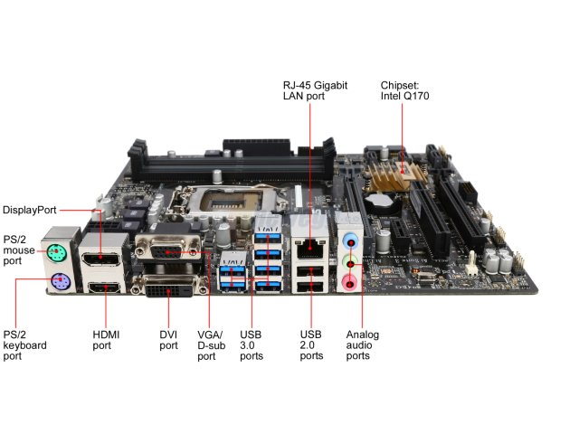



2.Voyons maintenant ce qui se rapporte au chipset lui-même

a)le son : (Intel High Definition Audio et Intel Smart Sound Technology)

Connecteurs : Jacks (bleu, vert, rose) (voir page 4)



[](http://www.intel.com/content/dam/www/public/us/en/images/diagrams/q170-q150-block-diagram-rwd.png" \t "_blank)







b)le réseau : Intel Integrated 10/100/1000 MAC et Intel Ethernet Connection

Connecteur : RJ45



[](http://www.intel.com/content/dam/www/public/us/en/images/diagrams/q170-q150-block-diagram-rwd.png" \t "_blank)







c)les composants USB





Périphériques USB (clé, imprimante, clavier, souris, numériseur…) : Jusqu`à 10 x USB 3.0 Ports, 14 x USB 2.0 Ports XHCI; Port disable

USB 2.0 : 60 MO/s

USB 3.0 : 600 MO/s (5 Gb/s) Quelquefois écrit 5Gbps





Note :

USB 3.0 est maintenant appelé USB 3.2 Gen 1 (5 Gbps)

On a aussi : USB 3.2 Gen 2 (10 Gbps)

USB 3.2 Gen 2x2 ( 20 Gbps)

USB 3.2 Gen 2 et USB 3.2 Gen 2x2 ne sont pas suportés pas les chipsets Q170 et Q150.

d) vieux connecteurs pour clavier et souris (PS/2)

e) les connecteurs SATA (Serial ATA)





Connecteurs pour les disques durs, lecteurs/graveurs CD/DVD :(6 x SATA ports, eSATA )

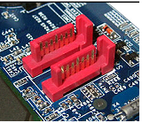

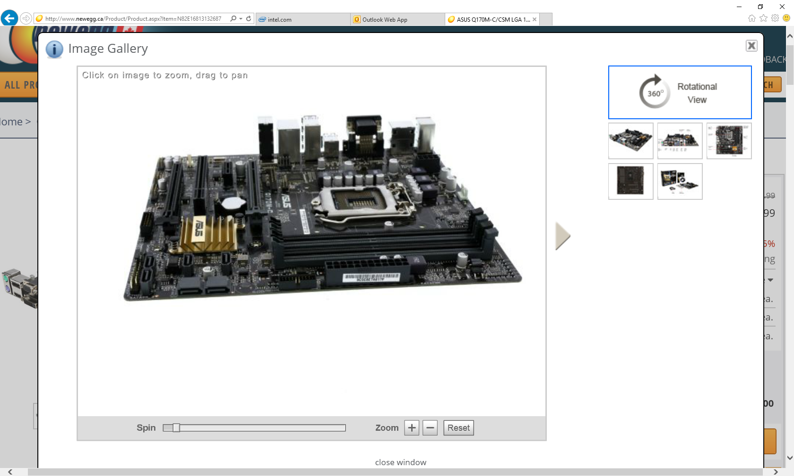

Voir aussi la carte-mère de la page 1.

Pour relier le port SATA sur la carte-mère au disque dur : le câble SATA

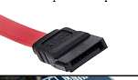

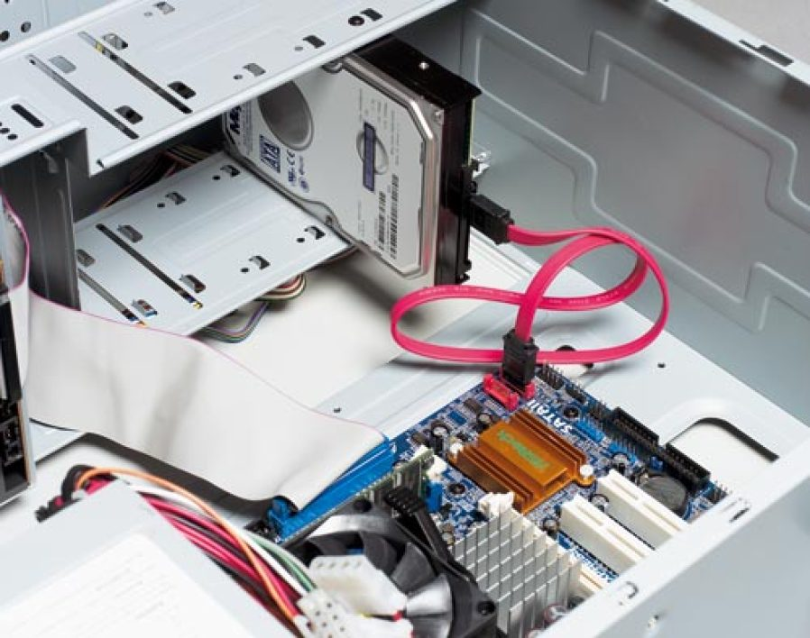

Taux de transferts de la norme SATA :

SATA2 : 300 MO/s (3 Gb/s)

SATA3 : 600 MO/s (6 Gb/s)

**Calcul pour passer de 300 MO/s à 3 Gb/s :**

On multiplie par 10 au lieu de 8 pour mettre en bits et on divise par 1000 au lieu de 1024 :

300 MO \* 10 = 3000 Mb et 3000 Mb/1000 = 3 Gb

Si on fait le calcul exact :

300 MO \* 8 = 2400 Mb et 2400 Mb/1024 = 2.34 Gb

**Calcul pour passer de 600 MO/s à 6 Gb/s :**

On multiplie par 10 au lieu de 8 pour mettre en bits et on divise par 1000 au lieu de 1024 :

600 MO \* 10 = 6000 Mb et 6000 Mb/1000 = 6 Gb

Si on fait le calcul exact :

600 MO \* 8 = 4800 Mb et 4800 Mb/1024 = 4.7 Gb

C’est pourquoi vous verrez quelque fois 600 Mo/s =6 Gbps et quelquefois 600 Mo/s =5 Gbps

3. Ajout de cartes

Les contrôleurs qui gèrent le son, le réseau sont habituellement présents dans le chipset. Si ce n’est pas le cas, ou si on veut améliorer les performances , on peut ajouter une carte que l’on insère dans une fente d’extension PCIexpress. (Les connecteurs à utiliser sont alors sur le côté de la carte).

PCI express : transmission des informations en série.

PCI express 1.0 : 1 ligne=250 Mo/sec

PCI express 2.0 :1 ligne=500 Mo/sec

PCI express 3.0 : 1 ligne=1Go/sec

Et pour avoir le taux de transfert total, on multiplie par le nombre de lignes :

PCI express x1 : 250 Mo/sec (réseau)

PCI express x16 2.0 : 8000 Mo/sec

PCI express x16 3.0 : 16000 Mo/sec

Vidéo : PCI express x16 3.0

Son : x1

Réseau : x1

Note : Quelques cartes mères ont des fentes d’extension PCI pour le son ou le réseau

4. Fonctionnement : tout part du CPU.

RAM, vidéo, : lien direct

Autres : vers chipset, qui dirige vers le bon périphérique

5. Comparaison des taux de transfert

RAM : DDR4 : PC4 25600 (25600 MO/sec)

SATA2 : 300 MO/s (3 Gb/s)

SATA3 : 600 MO/s (6 Gb/s)

USB 2.0 : 60 MO/s

USB 3.0 : 600 MO/s

6. Facteur d’encombrement (Form factor) d’une carte mère

Dimensions physiques et architecture de la carte.

Exemple : carte mère ATX : 12 po X 9,6 po (305mm X 244mm)

connecteurs externes placés à côté du CPU

doit être placée dans un boîtier ATX

**ANNEXE 1** Les chipsets chez Intel

(source : Wiki)

|  |  |  |  |  |  |  |  |  |  |  |  |  |  |  |  |  |
| --- | --- | --- | --- | --- | --- | --- | --- | --- | --- | --- | --- | --- | --- | --- | --- | --- |
|  |  |  |  |  |  |  |  |  |  |  |  |  |  |  |  |  |
|  |  |  |  |  |  |  |  |  |  |  |  |  |  |  |  |  |
|  |  |  |  |  |  |  |  |  |  |  |  |  |  |  |  |  |
|  |  |  |  |  |  |  |  |  |  |  |  |  |  |  |  |  |
|  |  |  |  |  |  |  |  |  |  |  |  |  |  |  |  |  |
|  |  |  |  |  |  |  |  |  |  |  |  |  |  |  |  |  |
|  | | | | | | | | | | | | | | | | |
|  |  |  |  |  |  |  |  |  |  |  |  |  |  |  |  |  |

**Série 5**

|  |  |
| --- | --- |
| Chipset | Nom de Code |
| **Gamme Bureau** | | | | | | | | | | | | | | | | |
| H55 Express | Ibex Peak |  |  |  |  |  |  |  |  |  |  |  |  |  |  |  |
| H57 Express | Ibex Peak |  |  |  |  |  |  |  |  |  |  |  |  |  |  |  |
| P55 Express | Ibex Peak |  |  |  |  |  |  |  |  |  |  |  |  |  |  |  |
| Q57 Express | Ibex Peak |  |  |  |  |  |  |  |  |  |  |  |  |  |  |  |
| **Gamme Mobile** | | | | | | | | | | | | | | | | |
| HM55 Express | Ibex Peak |  |  |  |  |  |  |  |  |  |  |  |  |  |  |  |
| HM57 Express | Ibex Peak |  |  |  |  |  |  |  |  |  |  |  |  |  |  |  |
| PM55 Express | Ibex Peak |  |  |  |  |  |  |  |  |  |  |  |  |  |  |  |
| QM57 Express | Ibex Peak |  |  |  |  |  |  |  |  |  |  |  |  |  |  |  |
| QS57 Express | Ibex Peak |  |  |  |  |  |  |  |  |  |  |  |  |  |  |  |
| **Gamme Serveur** | | | | | | | | | | | | | | | | |
| 3400 | Ibex Peak |  |  |  |  |  |  |  |  |  |  |  |  |  |  |  |
| 3420 | Ibex Peak |  |  |  |  |  |  |  |  |  |  |  |  |  |  |  |
| 3450 | Ibex Peak |  |  |  |  |  |  |  |  |  |  |  |  |  |  |  |

**Série 6**

|  |  |  |  |  |
| --- | --- | --- | --- | --- |
| Chipset | Nom de Code | Plateforme | **Commercialisation** | **Socket** |
| **Gamme Bureau** | | | | | | | | | | | | | | | |
| B65 Express | Cougar Point |  | 1er trim. 2011 | 1155 |  |  |  |  |  |  |  |  |  |  |  |
| H61 Express | Cougar Point |  | 1er trim. 2011 | 1155 |  |  |  |  |  |  |  |  |  |  |  |
| H67 Express | Cougar Point |  | 1er trim. 2011 | 1155 |  |  |  |  |  |  |  |  |  |  |  |
| P67 Express | Cougar Point | Sugar Bay | 1er trim. 2011 | 1155 |  |  |  |  |  |  |  |  |  |  |  |
| Q65 Express | Cougar Point |  | 2e trim. 2011 | 1155 |  |  |  |  |  |  |  |  |  |  |  |
| Q67 Express | Cougar Point |  | 1er trim. 2011 | 1155 |  |  |  |  |  |  |  |  |  |  |  |
| Z68 Express | Cougar Point |  | 2e trim. 2011 | 1155 |  |  |  |  |  |  |  |  |  |  |  |
| **Gamme Mobile** | | | | | | | | | | | | | | | |
| HM65 Express | Cougar Point | [Huron River](https://fr.wikipedia.org/wiki/Centrino#Huron_River_platform_.282011.29) | 1er trim. 2011 |  |  |  |  |  |  |  |  |  |  |  |  |
| HM67 Express | Cougar Point | [Huron River](https://fr.wikipedia.org/wiki/Centrino#Huron_River_platform_.282011.29) | 1er trim. 2011 |  |  |  |  |  |  |  |  |  |  |  |  |
| QM67 Express | Cougar Point | [Huron River](https://fr.wikipedia.org/wiki/Centrino#Huron_River_platform_.282011.29) | 1er trim. 2011 |  |  |  |  |  |  |  |  |  |  |  |  |
| QS67 Express | Cougar Point | [Huron River](https://fr.wikipedia.org/wiki/Centrino#Huron_River_platform_.282011.29) | 1er trim. 2011 |  |  |  |  |  |  |  |  |  |  |  |  |
| UM67 Express | Cougar Point | [Huron River](https://fr.wikipedia.org/wiki/Centrino#Huron_River_platform_.282011.29) | 1er trim. 2011 |  |  |  |  |  |  |  |  |  |  |  |  |
| **Gamme Serveur** | | | | | | | | | | | | | | | |
| C202 | Cougar Point | Bromolow | 2e trim. 2011 | 1155 |  |  |  |  |  |  |  |  |  |  |  |
| C204 | Cougar Point | Bromolow | 2e trim. 2011 | 1155 |  |  |  |  |  |  |  |  |  |  |  |
| C206 | Cougar Point | Bromolow | 2e trim. 2011 | 1155 |  |  |  |  |  |  |  |  |  |  |  |

**Série 7**

|  |  |  |  |  |  |  |  |  |  |  |  |
| --- | --- | --- | --- | --- | --- | --- | --- | --- | --- | --- | --- |
| **Chipset** | **Nom de Code** | **Plateforme** | **Commercialisation** | **Socket** | **Intel RST** | **Intel SRT** | **USB (USB3)** | **SATA (6 Gb/s)** | **PCI** | **CPU Overcloking** | **PCI-E** |
| Z77 | Panther Point | Maho Bay | 1er trim. 2012 | LGA1155 | Oui | Oui | 14 (4) | 6 (2) | Non | Oui | 1x16 / 2x8 / 1x8 + 2x4 |
| Z75 | Panther Point | Maho Bay | 1er trim. 2012 | LGA1155 | Oui | Non | 14 (4) | 6 (2) | Non | Oui | 1x16 / 2x8 |
| H77 | Panther Point | Maho Bay | 1er trim. 2012 | LGA1155 | Oui | Oui | 14 (4) | 6 (2) | Non | Non | 1x16 |
| X79 | Patsburg | Waimea Bay | 4e trim. 2011 | LGA2011 | Option | Non | 14 (0) | 4 (2) | Oui | Oui | 1x8 |
| Q77 | Panther Point | Maho Bay | 1er trim. 2012 | LGA1155 | Oui | Oui | 14 (4) | 6 (2) | Oui | Oui | 1x16 |
| Q75 | Panther Point | Maho Bay | 1er trim. 2012 | LGA1155 | Non | Non | 14 (4) | 6 (1) | Oui | Non | 1x16 |
| B75 | Panther Point | Maho Bay | 1er trim. 2012 | LGA1155 | Non | Non | 12 (4) | 6 (1) | Oui | Non | 1x16 |

**Série 8**

|  |  |  |  |  |  |  |  |  |  |  |  |
| --- | --- | --- | --- | --- | --- | --- | --- | --- | --- | --- | --- |
| **Chipset** | **Nom de Code** | **Plateforme** | **Commercialisation** | **Socket** | **Intel RST** | **Intel SRT** | **USB (USB3)** | **SATA (6 Gb/s)** | **PCI** | **CPU Overcloking** | **PCI-E** |
| Z87 | Lynx Point | 1150 | 2er trim. 2013 | LGA1150 | Oui | Oui | 14 (6) | 6 (6) | Non | Oui | 1x16 / 2x8 / 1x8 + 2x4 |
| H87 | 2er trim. 2013 | LGA1150 | Oui | Oui | 14 (6) | 4 (2) | Non | Oui | 1x16 / 2x8 |
| H81 | 3er trim. 2013 | LGA1150 | Non | Non | 10 (2) | 4 (2) | Non | Non | 1x16 |
| Q87 | 2er trim. 2013 | LGA1150 | Oui | Oui | 14 (6) | 6 (6) | Non | Oui | 1x16 |
| Q85 | 2er trim. 2013 | LGA1150 | Oui | Non | 14 (4) | 6 (4) | Non | Non | 1x16 |
| B85 | 2er trim. 2013 | LGA1150 | Oui | Non | 12 (4) | 6 (4) | Non | Oui | 1x16 |

**Série 9**

|  |  |  |  |  |  |  |  |  |
| --- | --- | --- | --- | --- | --- | --- | --- | --- |
| **Chipset** | **Nom de code** | **Plateforme** | **Comercialisation** | **Intel RST** | **Intel SRT** | **PCI** | **Ligne PCI-E CPU** | **Consommation** |
| Z97 | Wildcat Point | 1150 | 2e trim. 2014 | Oui | Oui | No | 1x16, 2x8, 1x8, 2x4 | 4,1W |
| H97 | 1150 | 2e trim. 2014 | Oui | Oui | No | 1x16 | 4,1W |

**Série 100**

Les [chipsets](https://fr.wikipedia.org/wiki/Chipset) de la série 100 accompagne le lancement des processeurs de la génération [Skylake](https://fr.wikipedia.org/wiki/Skylake), basés sur le [socket](https://fr.wikipedia.org/wiki/Socket) 1151.

|  |  |  |  |  |  |  |  |  |
| --- | --- | --- | --- | --- | --- | --- | --- | --- |
| **Chipset** | **Nom de code** | **Plateforme** | **Comercialisation** | **PCIe M.2** | **USB max** | | **Ligne PCI-E** | **PDT** |
| **2.0** | **3.0** |
| H110 | Sunrise Point | 1151 | Q3 2015 | Non | 10 | 4 | 6 (2.0) | 6W |
| B150 | Q3 2015 | Non | 12 | 6 | 8 | 6W |
| Q150 | Q3 2015 | Non | 14 | 8 | 10 | 6W |
| H170 | Q3 2015 | jusqu'à 2 | 14 | 8 | 16 | 6W |
| Q170 | Q3 2015 | jusqu'à 3 | 14 | 10 | 20 | 6W |
| Z170 | Q3 2015 | jusqu'à 3 | 14 | 10 | 20 | 6W |

**Série 200**

Les chipsets de la série 200 sont prévues pour accompagner les processeurs Kaby Lake.

|  |  |  |  |  |  |  |  |  |
| --- | --- | --- | --- | --- | --- | --- | --- | --- |
| **Chipset** | **Nom de code** | **Plateforme** | **Comercialisation** | **PCIe M.2** | **USB max** | | **Ligne PCI-E** | **PDT** |
| **2.0** | **3.0** |
| Z270 | Union Point | 1151 | ? (2016) | ? | ? | ? | 24 | ? |

**ANNEXE 2** : Architecture HUB

Description des 2 composants du chipset

1. MCH (Memory Controller Hub) ou GMCH (Graphic and Memory Controller Hub)

Gère les périphériques les plus rapides (RAM, Vidéo)

Placé près du CPU et de la RAM

Plus gros des composants du chipset

1. ICH (Input/Output Controller Hub)

Gère les périphériques moins rapides (Disque dur, Clavier USB , Souris USB, Réseau, Son...)

Composant de taille moyenne

Les requêtes partent du CPU pour aller au MCH. Si celui-ci peut satisfaire la requête, (RAM ou Vidéo), il s’en occupe ; sinon, il envoie la requête au ICH.

Note : on remarque que le fait d’intégrer le contrôleur de RAM dans le CPU (avec les Core-ix) a permis de rapprocher la RAM du CPU.

Composant principal

du chipset Connecteur CPU

Composant secondaire

du chipset

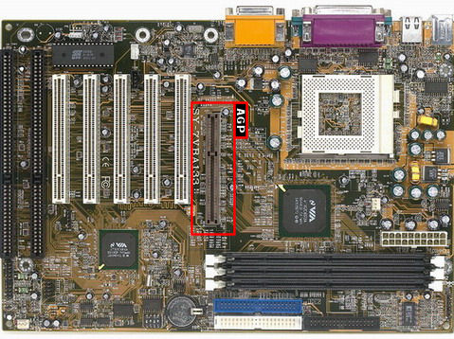

Pile CMOS Connecteurs Barrettes mémoire (3)

Composant secondaire Composant principal

du chipset du chipset (recouvert d’un dissipateur de chaleur)

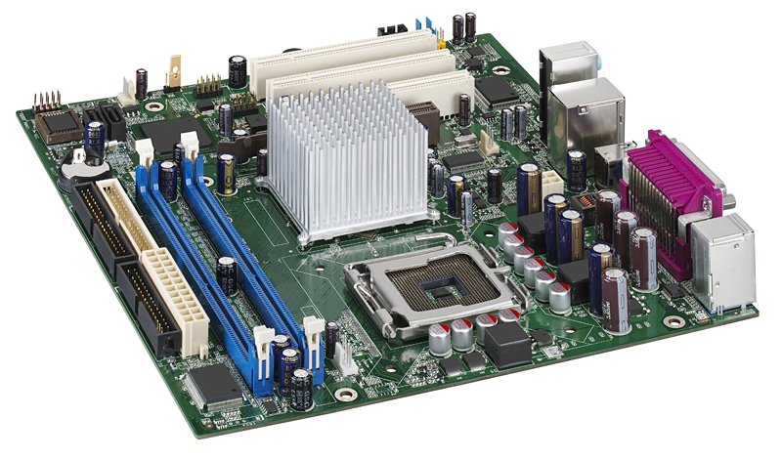

Connecteurs de mémoire pour barrettes DIMM (en bleu)

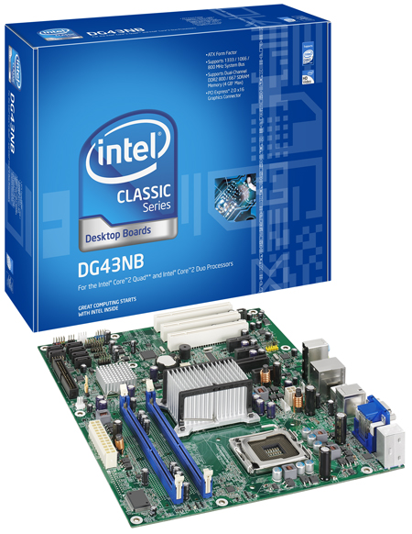

Composant secondaire Composant principal

du chipset du chipset

Ici, les deux composants du chipset sont recouverts d’un dissipateur de chaleur.

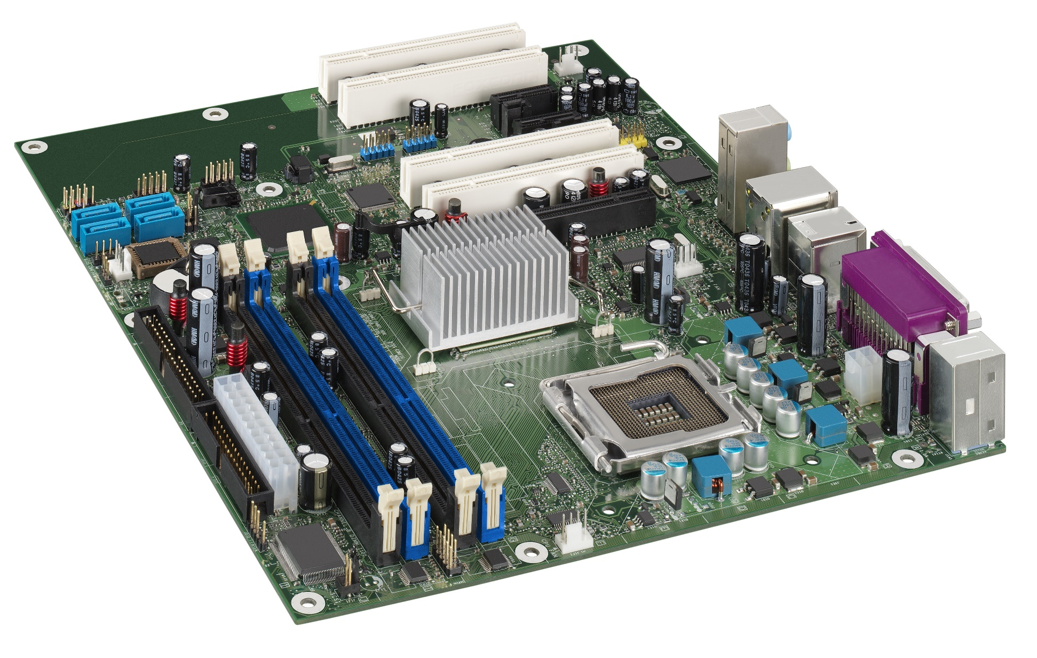

Connecteurs Connecteur PATA (désuet)

SATA (4)

Connecteur pour

Disquette (désuet)

architecture North Bridge, South Bridge, Super I/O

Puce Super I /O : Gère les périphériques les plus lents (Clavier et souris PS/2, Disquette)

Est disparu parce que les périphériques sont devenus plus rapides et sont maintenant gérés par le ICH (clavier, souris) ou ont disparus (disquette).